**TÂM LÝ TRẺ TUỔI NHÀ TRẺ (1-3 TUỔI)**

Giai đoạn này trẻ tiếp thu mạnh mẽ những thao tác với công cụ – đối tượng. Tri thức thực tiễn dần được hình thành trong não trẻ. Hành động của trẻ với các đối tượng được coi là thành tựu rõ rệt đầu tiên trong lứa tuổi này. Thông qua những hành động với các đối tượng xung quanh mình mà trẻ dần hình thành được những nhận thức cơ bản về  chúng. Trẻ có xu hướng bỏ tất cả những gì nó cầm được vào mồm để tìm hiểu.

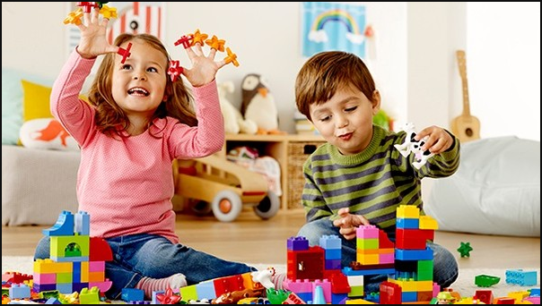tâm lý trẻ tuổi nhà trẻ

–  Trí nhớ vận động của trẻ rất phát triển, đặc biệt là những thao tác với đồ vật. Trẻ hướng tới những đồ vật do con người tạo ra để tìm hiểu.Trẻ khám phá chúng theo hướng đây là cái gì?. Có thể làm gì với cái này?. Làm thế nào?… Nhờ đó trẻ thiết lập được mối tương quan giữa các đồ vật với nhau. Có thể nói đây là nét đặc trưng trong tâm lý trẻ tuổi nhà trẻ.

TÂM LÝ TRẺ TUỔI NHÀ TRẺ

– Bắt đầu từ năm thứ 2, tư duy trực quan hành động của trẻ được phát triển. Trẻ học được cách kết hợp các động tác của nó để khám phá các vật xung quanh. Trẻ có thể tháo tung các đồ chơi của mình để xem bên trong nó thế nào.…

– Tư duy của trẻ lúc này mang tính tự kỷ, nhìn nhận sự việc một cách chủ quan. Tình cảm chi phối tâm tư trẻ. Ví dụ nếu vấp vào bàn bị đau, trẻ sẽ đổ lỗi cho bàn và đánh bàn.

Tâm lý trẻ tuổi nhà trẻ

– Sự phát triển về mặt ngôn ngữ là bước đột phá trong giai đoạn này.Tuy nhiên ngôn ngữ vẫn còn mang tính “vô định hình”. Sự biểu hiện ngôn ngữ của trẻ không giống người lớn. Trẻ có nói nhưng không phải ai cũng hiểu được.

RỐI NHIỄU TÂM LÝ TRẺ TUỔI NHÀ TRẺ.

– Nếu trong giai đoạn này cha mẹ luôn ngăn cấm trẻ tìm hiểu, khám phá, thì trẻ hình thành thói quen lúc nào cũng quan tâm đến bản thân mình. Hoặc tìm mọi cách để thực hiện đúng yêu cầu của bố mẹ.

– Nếu đứa trẻ bị cha mẹ bỏ mặc, không quan tâm đến nhu cầu cơ bản về ăn mặc.Hoặc bị đánh, không được đáp ứng nhu cầu về tình cảm,… Thì trẻ dễ phát sinh tính hung hăng, mặc cảm, tự ti và gây gổ với bạn bè cùng trang lứa. Trẻ mất khả năng vui sống, hay cáu giận, nổi khùng. Những vấn đề về mặt tâm lý trẻ tuổi nhà trẻ này, nếu không được cải thiện sẽ kéo dài và ảnh hưởng đến sự phát triển của trẻ. Gây ra những hành vi không bình thường sau này.

Tâm lý trẻ tuổi nhà trẻ

GIẢI PHÁP KHẮC PHỤC VỚI TÂM LÝ TRẺ TUỔI NHÀ TRẺ.

– Cha mẹ nên đồng hành cùng trẻ trong quá trình khám phá thế giới xung quanh. Tránh tình trạng áp đặt, độc đoán theo chủ quan người của lớn.

– Tính cách trẻ đang trên bước đường hình thành. Do đó, cách ứng xử của người lớn góp phần quan trọng trong việc định hình tính cách trẻ.

Như vậy, tâm lý trẻ tuổi nhà trẻ (1 -3 tuổi) khá phức tạp và chịu ảnh hưởng lớn từ bố mẹ. Do đó, để trẻ phát triển tốt nhất, bố mẹ nên nắm được tâm lý trẻ. Thêm đó, cần cư sử mẫu mực nêu gương cho trẻ.